**上海电力大学智多分云考试学生答题说明**

1. 考试流程
2. 考试前打印各科答题卡：

客观题在线答题；

主观题在答题卡上作答，按题目通过系统拍照上传。

1. 学生答题

考试时间安排：

⑴ 考试前半小时登录考试系统：

学生登录地址：<http://dldx.sdzdf.com>

用户名：学号

默认密码：123456（建议登录系统后立即修改）

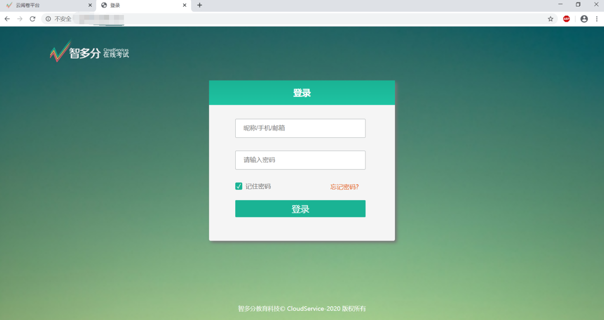

登录后核对班级、姓名，确认身份；修改初始密码。

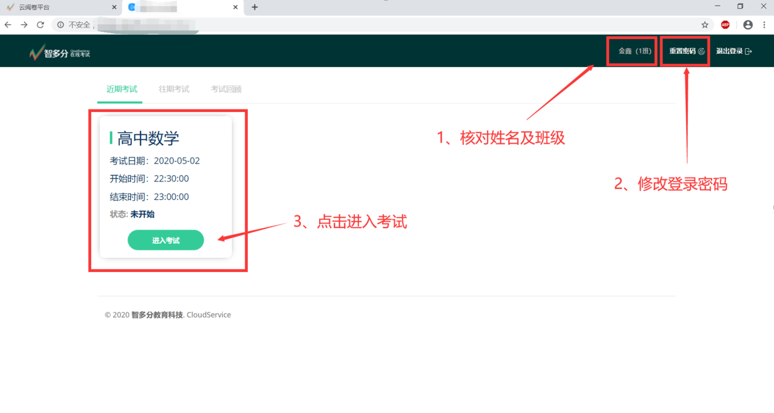

选择当前考试科目进入考试等待状态…

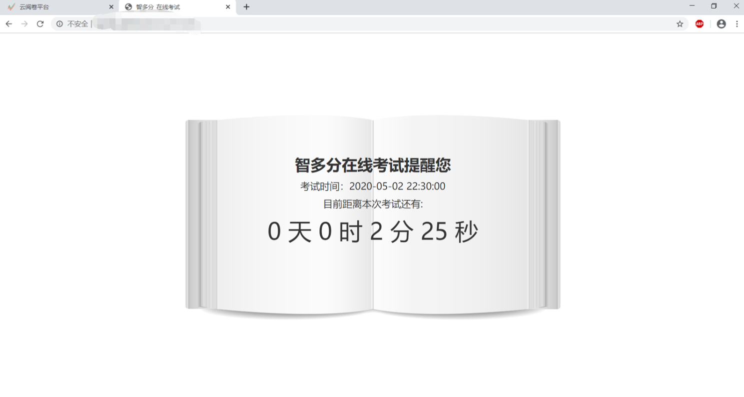

⑵ 考试正式开始

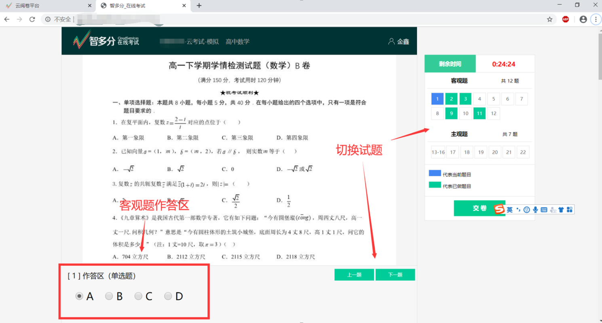

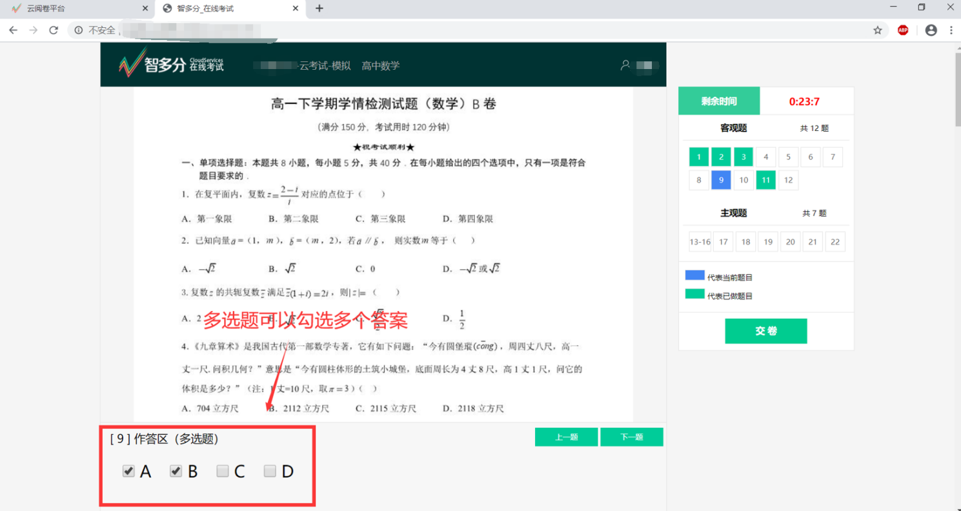

主观题先在答题卡作答

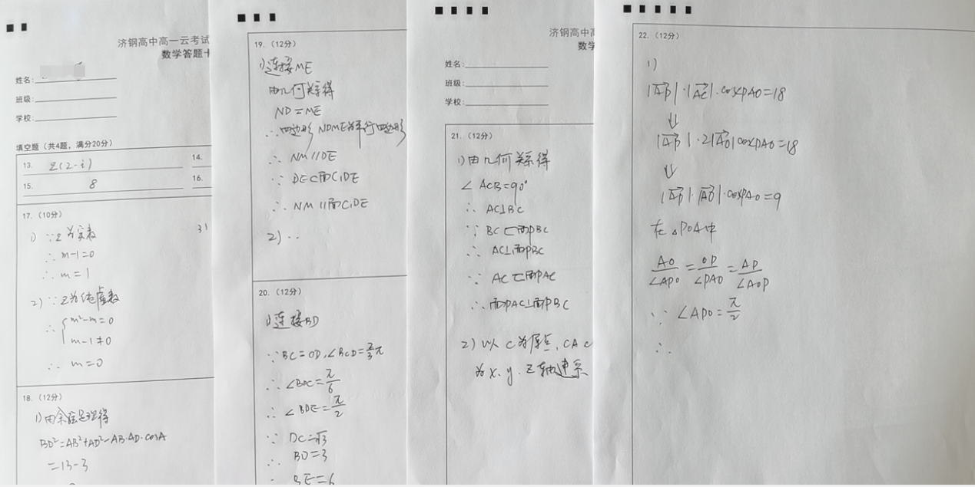

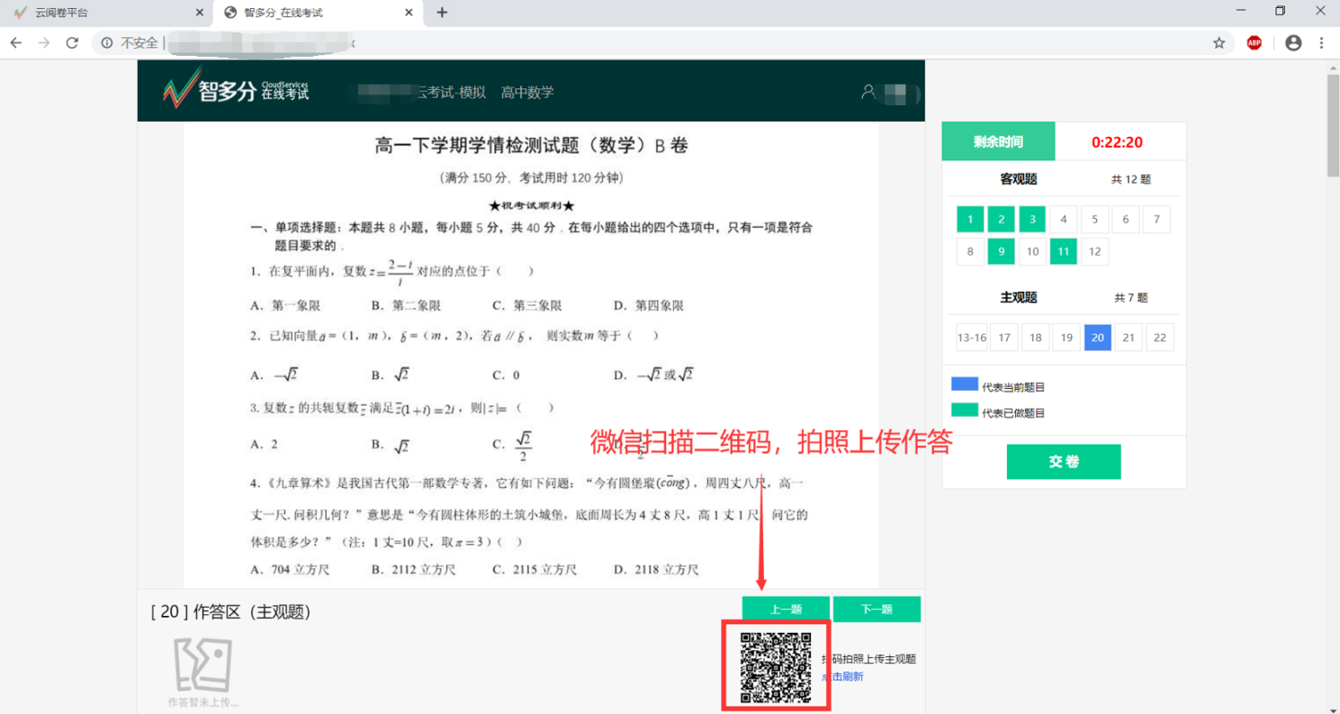

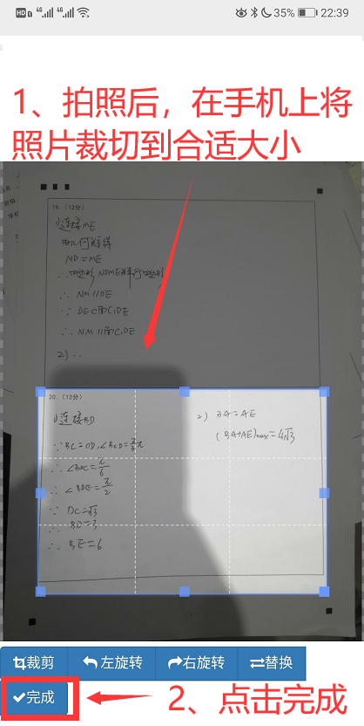

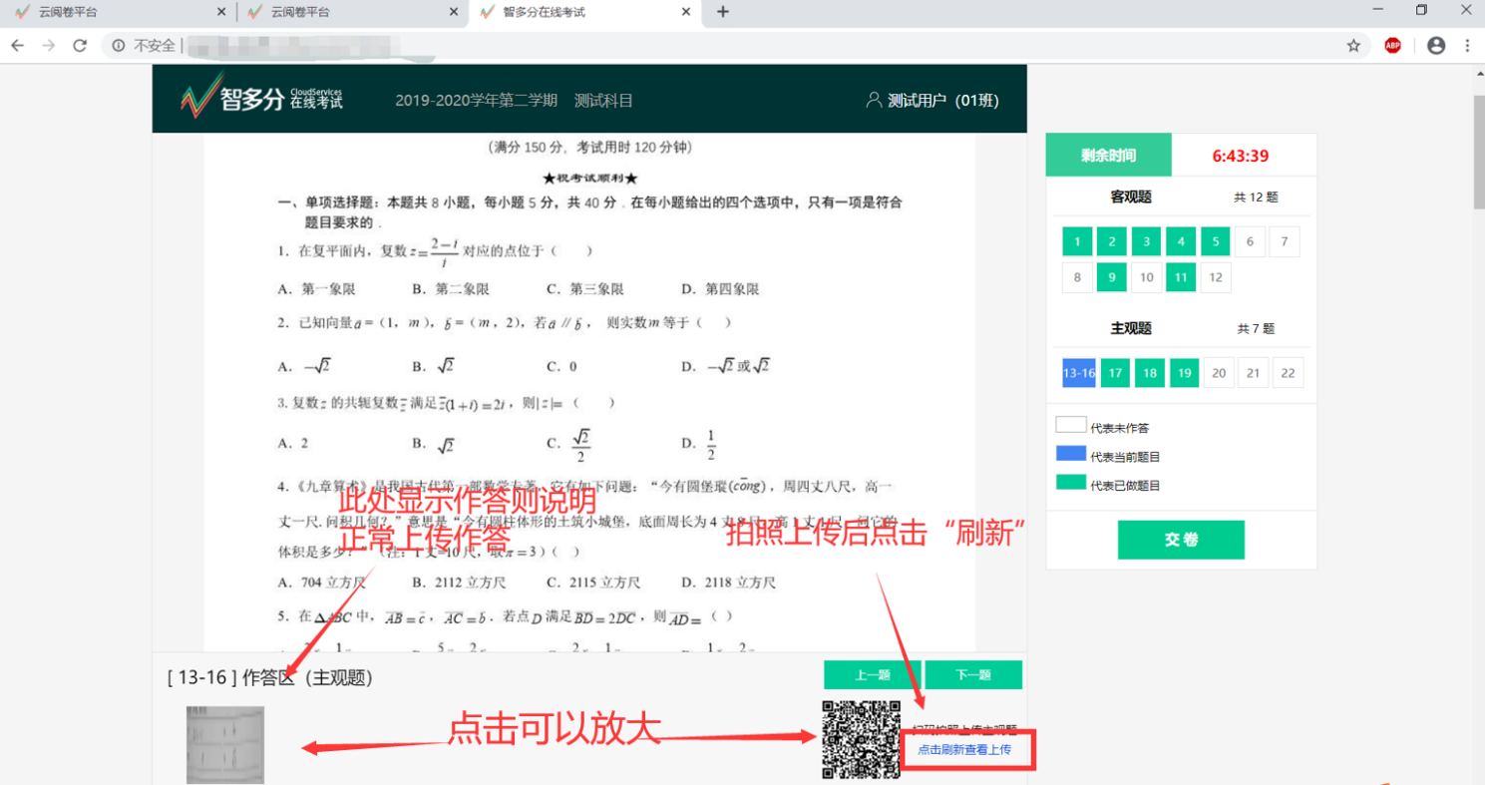

建议考生边作答边拍照上传，不要等到考试最后一刻，以免造成不必要麻烦。

⑶ 交卷

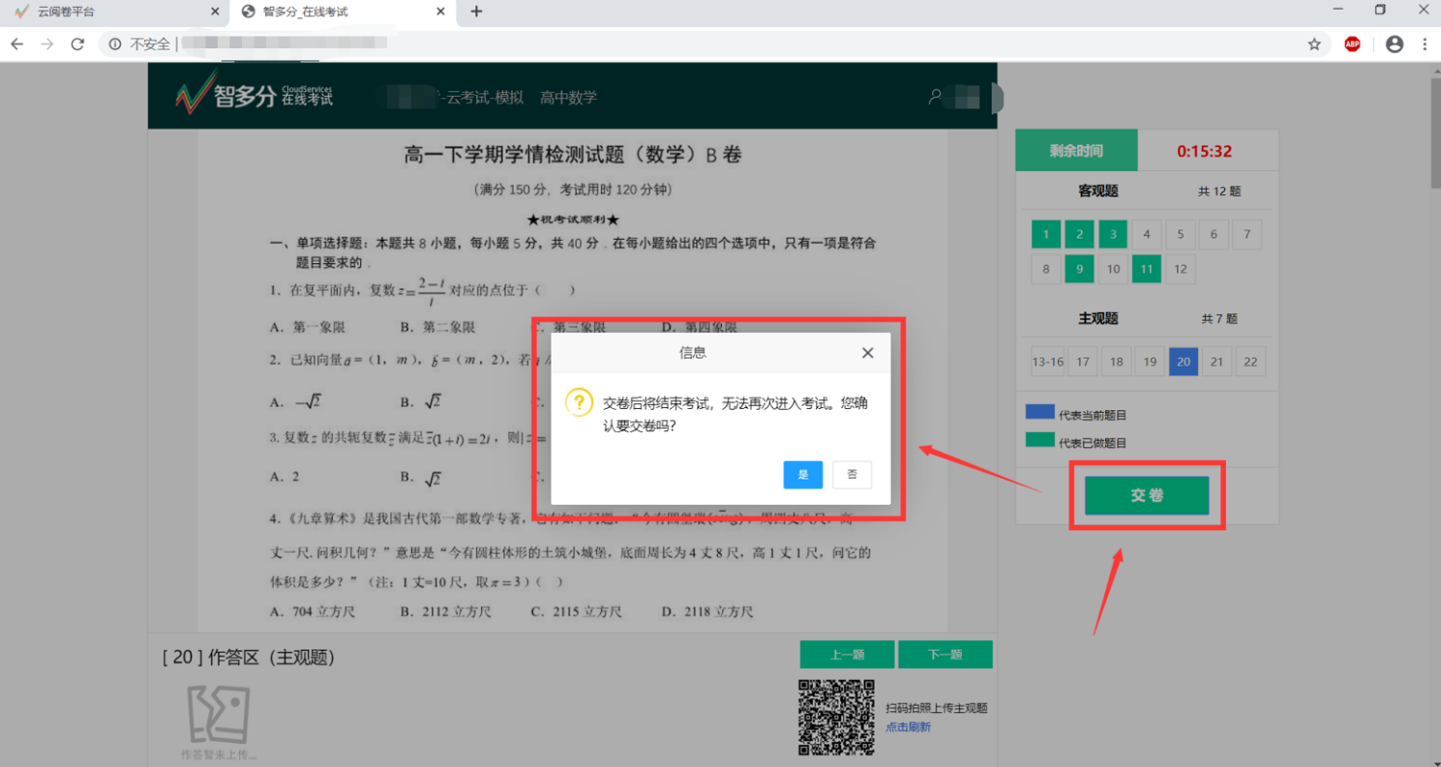

一旦确认交卷将结束考试，无法再次作答，请谨慎操作